Technische fiche
Quantum Building Mc-Square
Vergaderzaal: DUBAI

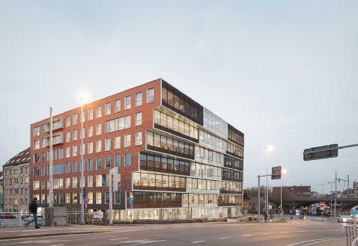 | 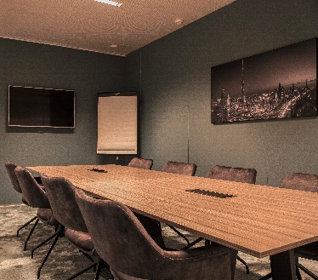 | 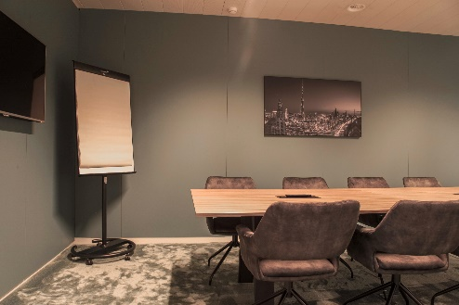

CONTACTGEGEVENS
Telefoon: 09 294 02 63
Openingsuren receptie: Maandag-donderdag: 9u00 – 16u30
Vrijdag: 9u00 – 16u00
E-mail: gent@mc-square.com
Website: www.mc-square.com

Belangrijke informatie

- Als u een zaal wenst te reserveren graag dan een bevestiging per email.
- U kunt gratis annuleren tot een week voor aanvang, indien u annuleert minder dan 1 week op voorhand rekenen wij 25% v.d. kosten aan. Bij annulering de dag zelf wordt 100% van de kost van de zaal plus de eventuele reeds bestelde catering.
 | Algemene informatie
Straat en nummer: |  | Oktrooiplein 1 bus 201
Postcode en gemeente: |  | 9000 Gent
Verdieping: |  |  | ☐ Lift aanwezig
Bereikbaarheid: |  | ☐ Tram: lijnnummer  ☒ Bus : lijnnummer 70, 71, 72, 74 Halte: Gent Dampoort  ☒ Auto - parkeren in de omliggende straten : gratis of betalend  ☒ Auto - parkeerterrein/parking in de buurt : gratis of betalend  ☐ Laden & lossen: Tekst
Beschikbare uren: |  | /
Toegestane activiteiten: |  | ☐ Tentoonstelling  ☐ Informatieve beurs  ☐ Academische zitting  ☐ Debat  ☐ Toespraak/voordracht/lezing  ☒ Vergadering  ☐ Repetitie  ☐ Podiumkunsten  ☐ Cursus/workshop | ☐ Spelactiviteit  ☐ Sport/bewegingsactiviteit  ☐ Film-/multimediavoorstelling  ☐ Dansfeest/fuif  ☐ Receptie  ☐ Etentje  ☐ Persconferentie  ☐ Stockage/omkleden  ☐ Overnachting

 | Capaciteit en ruimte
Capaciteit (maximum): |  |  | 8 personen
Afmetingen: |  |  | Oppervlakte : 17 m²
Geluid (maximum): |  |  | ☐ 85dB | ☐ 95dB |  |  |  | ☐ 120dB
Buitenterrein: |  |  | ☐ Tuin  ☐ Terras  ☐ Speelplaats |  | ☐ Gebruik toegelaten |  |  | ☐ Barbecue toegelaten
Rolstoeltoegankelijkheid: |  |  | ☒ Toegankelijk |  |  | ☒ Aangepaste toiletruimte
 |  | Voorzieningen
Voorzieningen: |  |  | ☐ Parking  ☒ Afwasruimte  ☐ Projectiemuur  ☒ Geïnstalleerde keuken  ☒ TV scherm  ☒ Smartscreen  ☒ Whiteboard  ☒ Flipchart  ☒ Noteblokes  ☒ Pennen |  |  |  | ☐ Mengpaneel  ☒ WIFI  ☐ Geluidsinstallatie  ☐ Projectie (vast)  ☐ Opbergruimte  ☐ Terras/tuin/speelplaats  ☐ Microfoon  ☐ Lichtinstallatie  ☒ Tafels en/of stoelen
Aanwezig materiaal  (indien je de geïnstalleerde keuken erbij gebruikt) |  |  | ☒ IJskast  ☐ Diepvriezer  ☐ Vaatwasser  ☐ Fornuis  ☐ Oven  ☒ Microgolfoven  ☒ Koffie automaat  ☐ Waterkoker  ☒ Borden |  |  |  | ☒ Tassen  ☒ Glazen  ☒ Bestek  ☐ Buitentafels/-stoelen  ☐ Opklapbare tafels/stoelen  ☐ Zitbanken  ☐Vuilnisbakken  ☐ Tentoonstellingsmateriaal  ☐ Andere :

